60秒计数器与电子万年历
一、设计任务与要求
任务：设计一个60秒计数器与电子万年历，并用Proteus仿真
要求：用TTL芯片设计一个60秒计数器与电子万年历，以一昼夜24小时为一个计数周期。准确计时，具有“时”“分”数字显示，并具有调时功能。要求电路尽量简化，并选用同类型的器件。在Proteus上进行电路的设计和计算机仿真。

二、方案设计
数字时钟分别有秒，分，时，可用74LS90（或者其它）芯片实现进位。秒和分都是60进制，时是24进制，可以选用与门参与74LS90芯片实现。

秒
分
时

调时器
调时器
进位器
进位器
进位器

脉冲

- 元器件清单
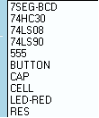

- Proteus软件的使用介始
1.运行 ISIS 7 Professional，出现以下窗口界面：
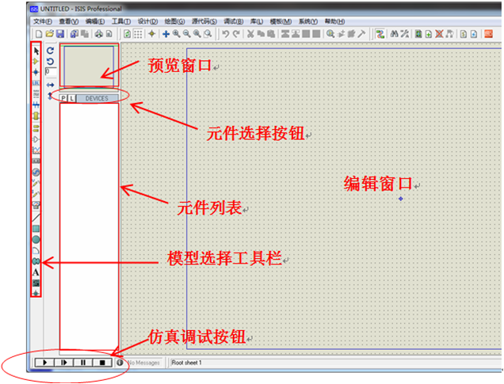

2．选择元件，把元件添加到元件列表中：单击元件选择按钮“P”（pick）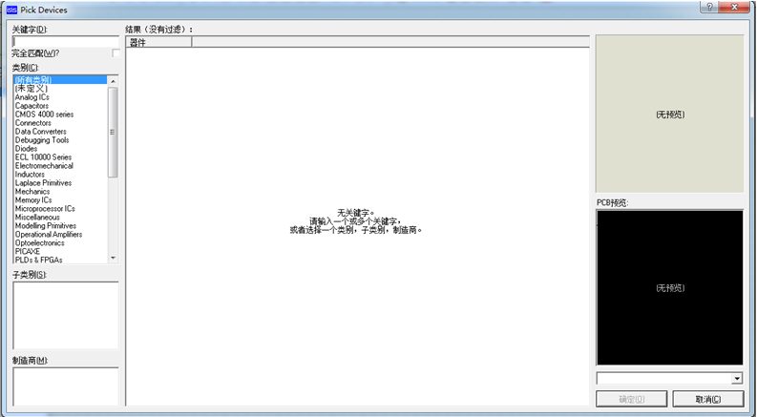

3.在左上角的对话框“关键字”中输入我们需要的元件名称

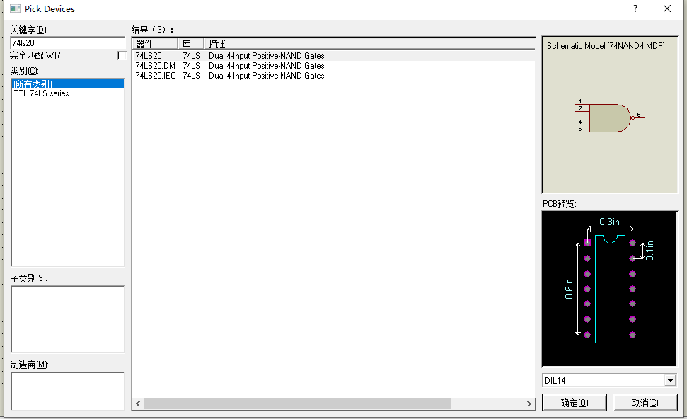
4.在出现的搜索结果中双击需要的元件，该元件便会添加到主窗口左侧的元件列表区
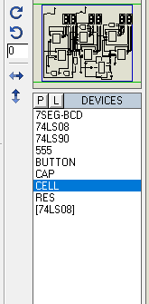

5.添加电源及地极
选择模型选择工具栏中的图标，出现：
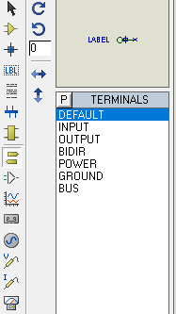

6.连线：将鼠标指针靠近元件的一端，当鼠标的铅笔形状变为绿色时，表示可以连线了，单击该点，再将鼠标移至另一元件的一端，单击，两点间的线路就画好了。
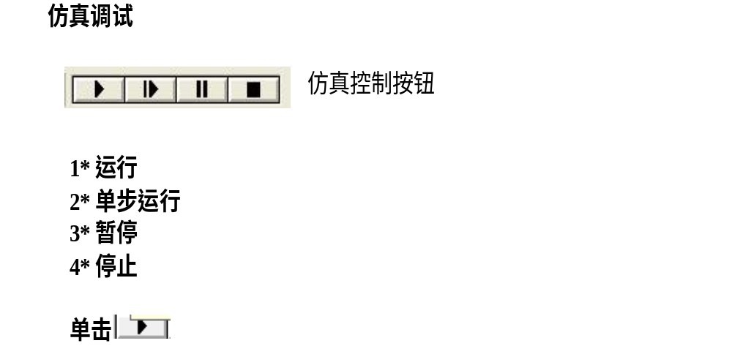

五、Proteus电路图的设计、仿真、与调试
1．设计过程描述
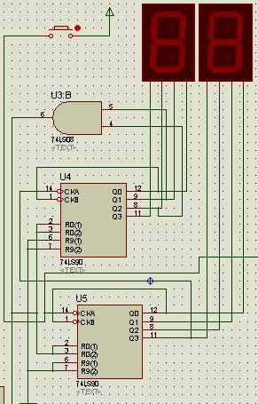
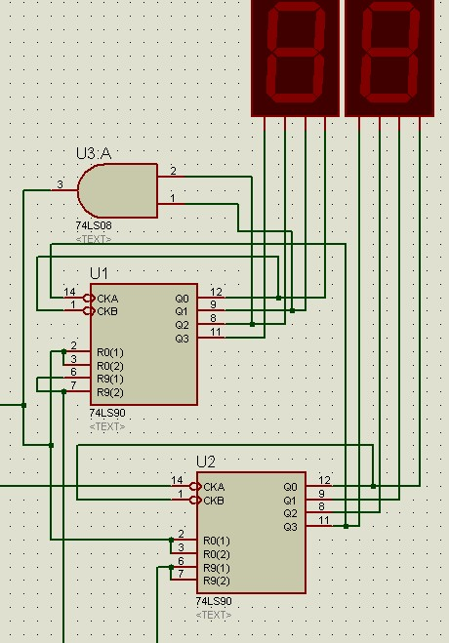

“秒”的设计方式60进制 “分”的设计方式 60进制
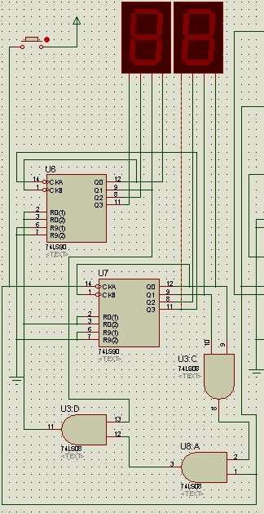

“时”的设计方式24进制

“分”和“秒”都是用两个74LS90芯片和一个与门实现进位。
“时”用了两个74LS90芯片和三个与门实现进位。

- 仿真过程描述

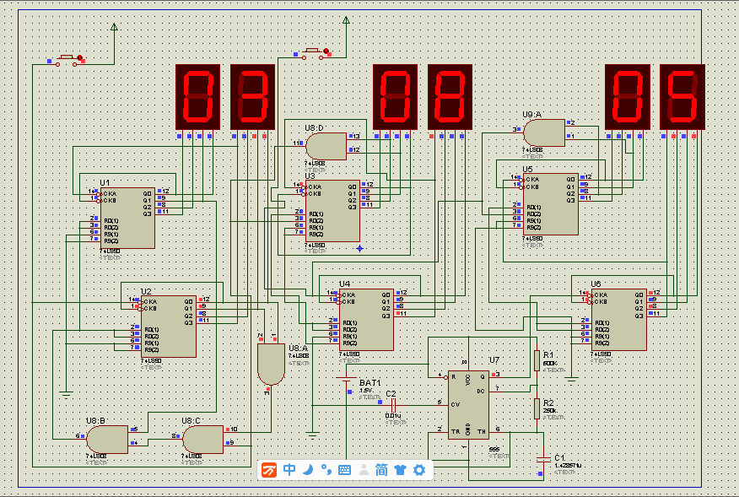

仿真时，
- 由DCLOCK给个脉冲，“秒”变为1，时间开始跳动。
- 当59秒时，“秒”变为零，“分”为1；
- 当59分时，“分”为零，“时”变为1；
- 当“时”“分”“秒”为23，59，59时，给个脉冲，“时”“分”“秒”全为零。

